Приложение № 16
к приказу от 31.08.2021 № 608 «О режиме работы МОБУ лицея № 33 в 2021-2022 учебном году»

График организации горячего питания обучающихся 6,7 классов в МОБУ лицее № 33 на 2021-2022 учебный год
(корпус А, ул. М. Жукова, 146а)
II смена

Организация горячего питания | Класс
15ч 10мин (после 1 урока) | 6б, 6в, 6г
16ч 00мин (после 2 урока) | 7а,7б,7в,7д
6б, 6в, 6г
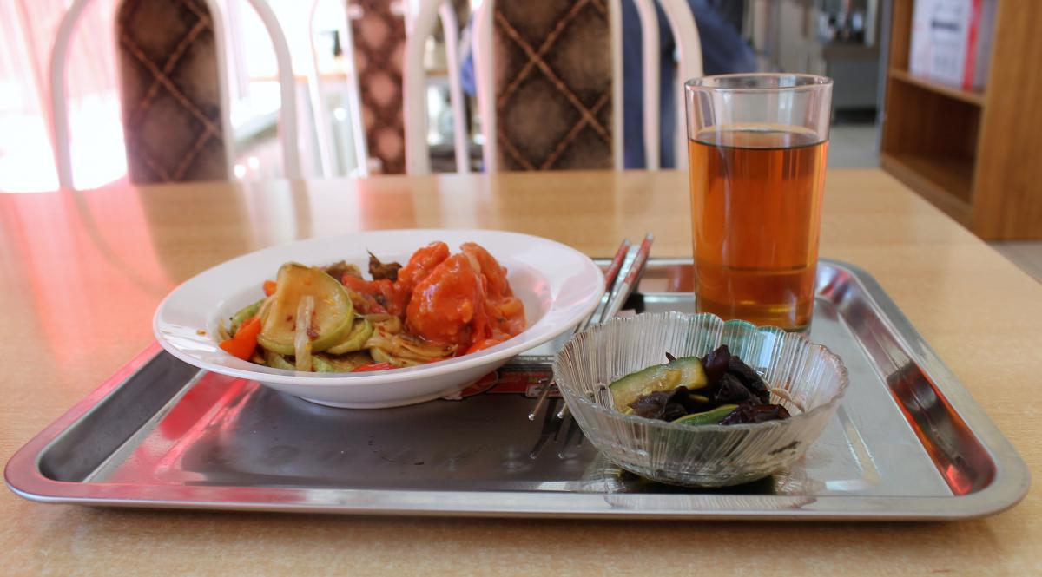

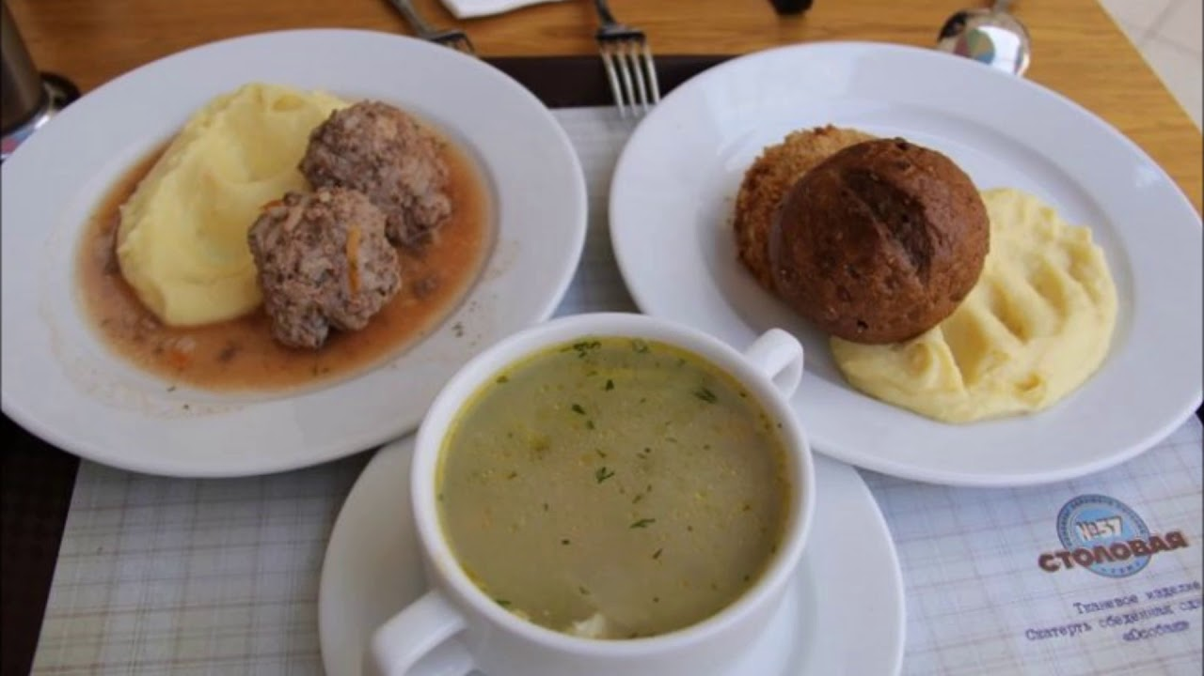
7а,7б,7в,7д

